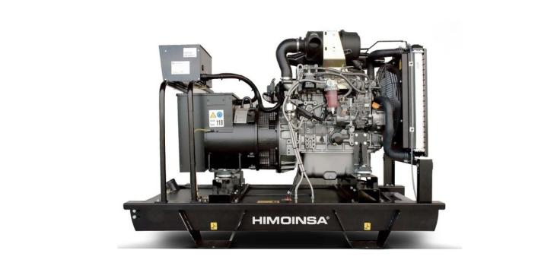
Himoinsa HYW-13 M5.
Дизельный генератор Himoinsa HYW-13 M5 мощностью 9 кВт и напряжением 230 В. Оснащён дизельным двигателем Yanmar 3TNV88BGGEH. Исполнение - Открытое. Тип запуска - Электростартер.

Основные характеристики |  | Характеристики двигателя
Марка ДГУ | Himoinsa (Испания) | Производитель | Yanmar (Япония)
Модель ДГУ | HYW-13 M5 | Модель | 3TNV88BGGEH
Исполнение | Открытое на раме | Тип двигателя | дизельный, четырехтактный
Основная мощность (Prime power), кВА/кВт (PRP) 1 | 11,3 / 9,0 | Номинальная мощность на выходе PRP, кВт | 12,2
Резервная мощность (Emergency Stand-by Power), кВА/кВт (ESP) 2 | 12,3 / 9,8 | Номинальная мощность на выходе ESP, кВт | 13,2
Номинальная сила тока, А | 16 | Рабочий объём двигателя, л | 1,642
Род тока | переменный, 1-фазный | Вид наддува воздуха | атмосферный
Выходное напряжение, В | 230 | Система впрыска топлива | прямой
Частота выходного напряжения, Гц | 50 | Частота вращения двигателя, об/мин | 1500
Расход топлива при нагрузке 110%, л/ч | 3,51 | Охлаждение | жидкостное
Расход топлива при нагрузке 100%, л/ч | 3,19 | Вид топлива | сезонное дизельное топливо
Расход топлива при нагрузке 75%, л/ч | 2,50
Расход топлива при нагрузке 50%, л/ч | 1,83 | Количество, расположение цилиндров | 3, рядное
Длина, мм | 1450 | Регулятор частоты вращения двигателя | механический
Ширина, мм | 620 | Электрическая система, В | 12
Высота, мм | 1286 | Общий объем масла, л | 6,7
Сухой вес, кг | 369 | Общий объем антифриза, л | 4,8
Емкость стандартного топливного бака, л | 60 | Тип аккумуляторной батареи | гелевая
Уровень звукого давления на 7 м, dB(A) | х
Марка ДГУ | Himoinsa (Испания)

